**纸引童趣探奥秘**

——小班科学主题微课程探索

常州市天宁区娑罗巷幼儿园 周晔华

造纸术是中国四大发明之一，而纸的发明、发展又经历了一个复杂曲折的过程。中国的造纸术这个制作过程是孩子们所不知的，但同样也是吸引孩子们兴趣点的所在。因此，我们开展了主题为“纸引童趣”的科学活动，以纸为引、以探为行，让孩子们在做做玩玩的实践操作中了解纸的制作过程，掌握关于纸的一系列知识。

**一、以纸为引**

**1、纸的来源：**

请问你知道纸吗？或许你会说“谁没用过纸呀，不是到处都是吗？” 那么你仔细观察过纸吗？你知道世界上有多少种纸吗？不同纸的特别之处是什么？其实关于纸，我们的历史源远流长。老师要对孩子们说些什么呢？

**2、关于纸的对话——**

师：孩子们，你们知道纸是从哪里来的吗？

涵涵：纸是从超市买来的。

华华：我在我家看到了很多纸。

琪琪：纸是用木头做的。

师：你们说的真好，现在我们一起来揭秘——纸从哪里来。

（解析：从第一部分的情况来看，我们已经成功地引起了幼儿对这个活动的兴趣。本来是生活中很常见的一个物品，但是在老师的引导下，孩子们突然就发现纸的秘密有这么多，从而引起极大探索兴趣。）

**二、纸的演变过程**

纸的发展从一开始的甲骨、青铜器、竹简、木简，到后来的丝绸、帛布等，这些所谓的纸已经不适应人们的需要了，于是，一种用树皮、苎麻、破布等材料制作的纸应运而生。

**1、对孩子说的话**

师：你知道古时候人们是用什么来记录每天发生的事情的吗？

幼儿：不知道啊！难道不是写在纸上吗？

在中国古代，人们常常用青铜器、龟甲、陶器、竹简作为文字记录的载体。到了西汉时期，人们以麻作为原材料制作了简单的纸张。后来，到了东汉时期，有个叫蔡伦的人改进了造纸术，纸张才开始成为书写的载体。到了近现代，科技日益发达，纸张的运用也更为广泛。

**2、一起了解纸的发展过程**

教师用形象生动的图片和一些视频资料让幼儿了解纸的发展演变过程，通过详细的讲解和动态视频资料，孩子们了解了古代人民的聪明才智。

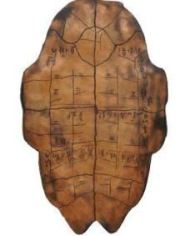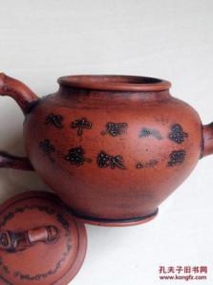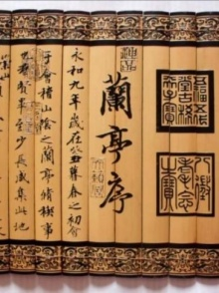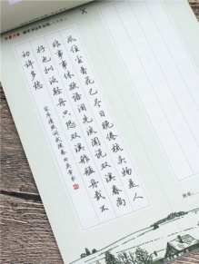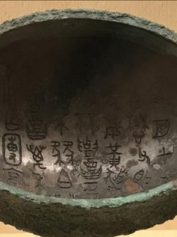

→ → → →

（解析：纸的演变过程对于成人来说基本不是什么秘密了，但是对于3、4岁的孩子来说，可能就是一个神秘的未解之谜。通过这部分的活动，孩子们了解了纸从古代开始的一步步的演变过程。在他们的眼里，这是一个非常神奇的过程，是他们所没有想到、从未进入过的一个领域。因此他们对接下来的活动产生了更大的探索兴趣。）

**三、造纸术大揭秘**

**1、造纸术源远流长**

造纸术，是中国四大发明之一，发明于西汉时期、改进于东汉时期。东汉元兴元年（105）蔡伦改进了造纸术。他用树皮、麻头及敝布、鱼网等植物原料，经过挫、捣、抄、烘等工艺制造的纸，是现代纸的渊源。为纪念蔡伦的功绩，后人把这种纸叫做“蔡侯纸”。

**2、亲手制作纸**

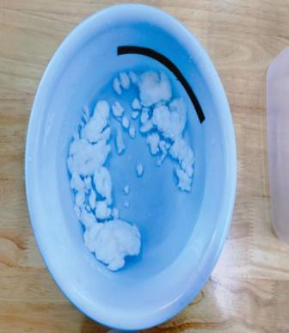师：今天我们就来体验造纸的具体流程吧！

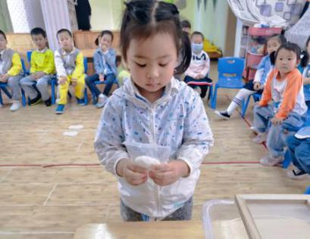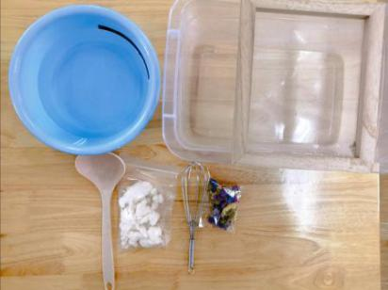

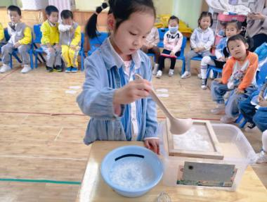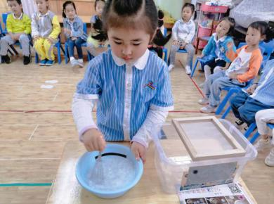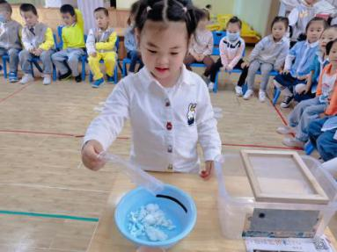

→ →

 在老师的带领下，孩子们开始制作纸。

首先将浓缩纸浆倒入小盆中，接着加水搅拌均匀，然后用勺子将稀释的纸浆倒在滤网上铺平整，最后在上面加入小干花，压平、晒干即可。

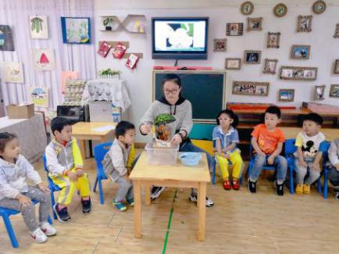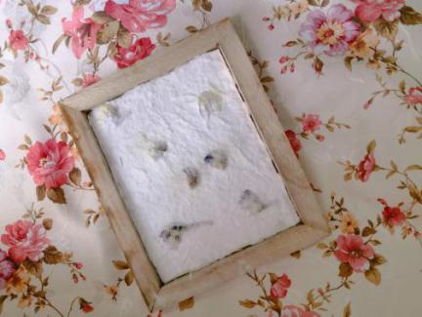

经过孩子们集体的努力，一张张好看的干花纸终于做出来了，看到自己亲手做出来的成品纸张，孩子们显得非常高兴。同时，他们也知道了古代劳动人民制作纸的辛苦和不易。一个小小的制作纸的活动，让幼儿受益匪浅。

（解析：幼儿在这个部分的活动中表现出来的是好奇和紧张，他们并不知道用这样的方法到底能 不能做出纸来，所以一个个都充满期待的神情。当他们按照老师的要求来操作，一步步地完成所有的步骤后，真的做出了神奇的纸。但是，从幼儿的表现来看，我们也发现了一个问题，幼儿的操作有点生疏，而且似乎有点小心翼翼，不也下手的样子。可能这与他们前期的知识经验匮乏有关。应该在做这个活动之前找一些相关的视频让他们看看，这样更有利于活动的开展。）

**四、纸的分类与用途**

在了解和实践操作后，幼儿已经知道了纸的原材料和制作方法，接下来，就是要了解现代生活中纸有哪些种类，以及各自有些什么用途。

**1、纸的分类：**

我们的生活中，纸是多种多样的。那么不妨来一场关于纸的视觉盛宴——纸张博物馆。

为了让幼儿了解现代生活中形形色色种类不同的纸，教师和幼儿一起来给纸分类，师幼协力一起做成展板，让幼儿在自身操作下学习了纸的种类。

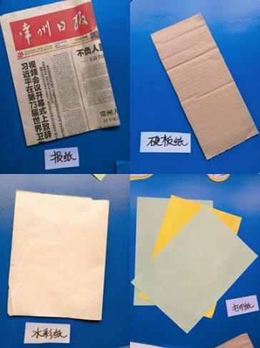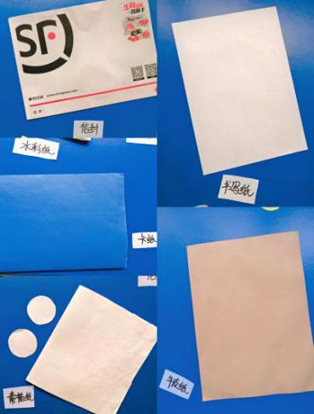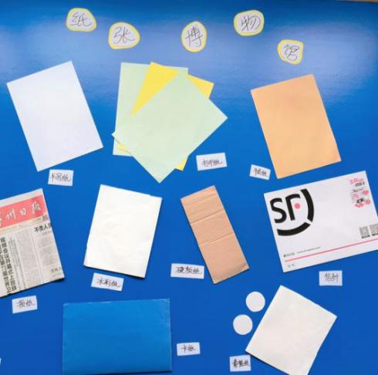

**2、纸的用途 ：**

在经历了以上一系列的操作活动后，我觉得有必要让幼儿了解这么多种类的纸到底有什么用途。于是，一场关于的纸的谈话又开始了。

师：我们纸张博物馆有许多纸，那么它们可以用来干什么呢？

添睿：纸可以用来画画纸可以用来擦东西，我吃完饭就用纸擦嘴巴。

佳钰：纸还可以做东西，我上次在家里和妈妈做了向日葵。

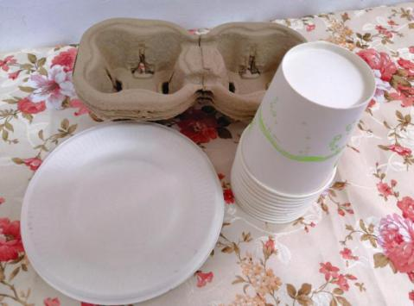阳阳：老师，纸还可以用来做各种玩具。

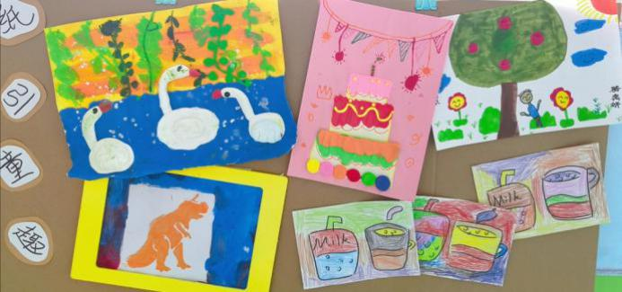

（解析：从这部分活动中我们发现，幼儿对纸的种类还是了解的不多，可能跟他们的年龄有关，毕竟3、4岁的孩子知识面还是比较小的。所以，在今后的活动中，有机会就要给他们介绍相关的知识。相反的，纸制品倒是了解的不少，用纸做的很多一次性东西他们都能说出个所以然来。看来，与生活密切相关的事物他们还是比较关注的。）

**五、纸引童趣**

之前的一系列活动，虽然让幼儿对纸的知识有了比较深入的了解，但是，在幼儿看来，这些活动并不是十分有趣，只是操作性和实践性比较强，趣味性差了一些。那么，怎样才能让幼儿对纸的活动有更大的兴趣，激励他们对纸文化有更深层次的研究呢？

来看一下我们几个跟纸有关的几个趣味活动吧！

**1、纸巾的大变身——彩色晕染**

如果纸巾的纯白让你觉得无趣，那么不妨和我们一起玩转颜料，晕染出一张彩色的纸巾吧！

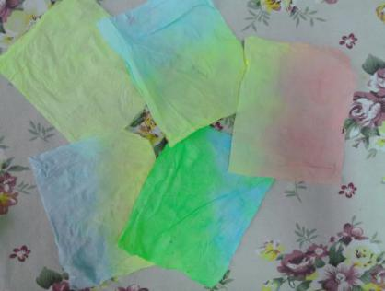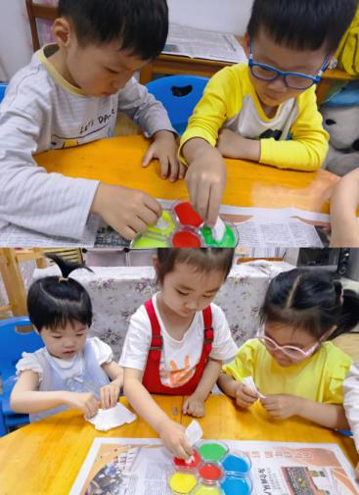 由于小班幼儿的年龄特点，他们不能进行比较复杂的趣味活动，于是我们精心选择了晕染餐巾纸的活动。这样一个简单而有趣的活动瞬间引起幼儿很大的兴趣。他们一个个兴高采烈开始了创作活动，没一会儿，一张张漂亮的采色晕染纸巾作品就诞生了。看着自己的作品，孩子们开心极了，体会到了自己创作带来的快乐。

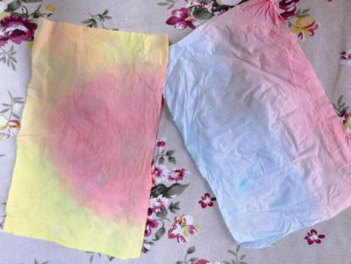

**2、 hi，报纸！**

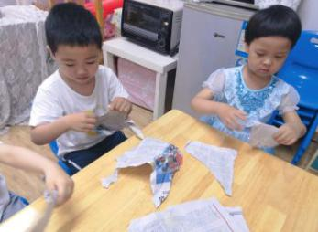 虽然现代生活中看报的人已经不多了，但是报纸仍然是我们生活中常见的纸张之一。也许孩子对于报纸的认识仅仅局限于爸爸喜欢看或者爷爷喜欢看，但是，并不影响他们玩报纸的热情。现在，我们和孩子一起嗨玩报纸，在撕、贴、画中一起重新认识报纸。

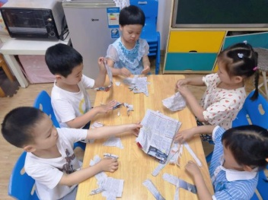

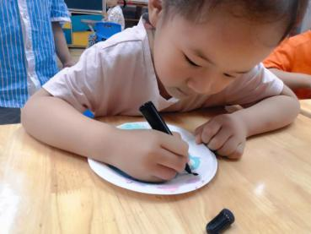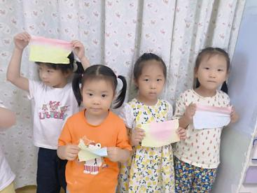

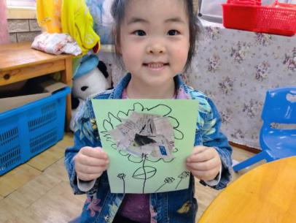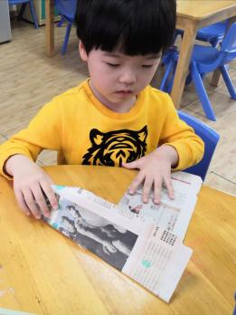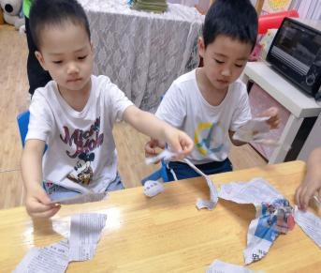

（解析： 报纸的玩法有很多种，一开始教师带领幼儿玩了几种常见的玩法。幼儿玩熟练后，他们已经不满足这几种了，于是，他们开始创新。几次活动下来，幼儿已经能创新出几种不同的玩法，比如：报纸撕贴涂色，报纸穿衣等。可见他们是多么喜欢这个活动。）

**3、区域小故事——有趣的恐龙**

夏天已经来到，我们在长廊上设置了孩子们最喜欢的区域——体育区，在这里投放了恐龙造型的纸箱，是由孩子们在家里进行亲子手工后带来的，看！他们笑得多开心呀。

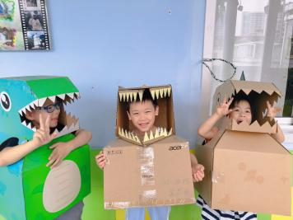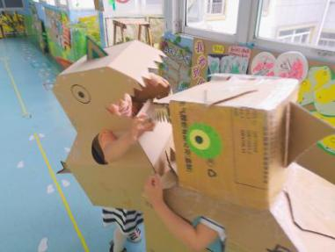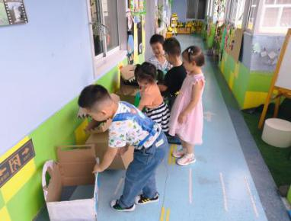

**4、我的颜色送给你——宣纸彩染与手工**

小朋友最爱颜色艳丽的彩色纸了，孩子们在母亲节来到之际，用纸做出了礼物送给自己的妈妈。他们把白色的宣纸晕染上各种好看的颜色，然后进行再次创作，不止是色彩，还有图形，更有孩子们满满的爱融入其中。那些经过晕染过和宣纸，经过阳光的照耀，白色的纸被赋予色彩。而晕染的技法也给我们的生活增添了另一种彩色的趣味，让我们的世界也变得五彩缤纷。

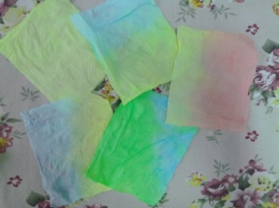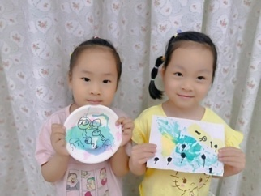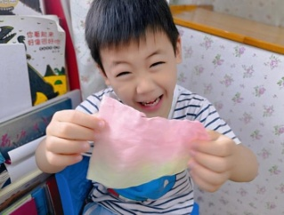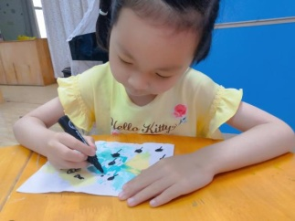

（解析：在这部分的活动中，幼儿操作的热情是前所未有的高涨。也许是因为做出来的东西是送给妈妈的，所以他们是带着满满的爱来进行的这个活动。完成的作品质量也是非常高的。而我们也从中发现了纸的探索活动带给了幼儿一种不一样的体验。）

      写在最后的反思：《3-6岁儿童学习与发展指南》艺术目标中提出幼儿能初步感受并喜爱环境、生活和艺术中的美能用自己喜欢的方式进行艺术表现活动。而我们带领幼儿了解纸巾、彩纸、卡纸、报纸和纸杯这几种比较常见的纸，孩子们也有了初步的了解。在创作时能按照自己喜欢的方式进行并运用到纸文化。在此基础上，我们可以在日常区域活动中继续投放更多材料，带领幼儿亲近纸、玩转纸，与纸为友、以纸为引，探索更多的科学奥秘。